【项目名称】
质量保证计划

文档版本号： | V1.0 | 文档编号： | ECINC_PPQA_TEMP_QAP
文档密级： | 内部公开 | 归属部门/项目： | 技术支持部
编写人： | 李春燕 | 生效日期： | 2014-04-01

版权信息
本文件涉及之信息，属广州市易臣信息技术有限公司所有。
未经广州市易臣信息技术有限公司允许，文件中的任何部分都不能以任何形式向第三方散发。
网址：http://www.ecinc.com.cn/

文档修订记录
版本号 | 修订日期 | 修订人 | 修订说明 | 修订状态 | 审核日期 | 审核人 | 批准人
V0.1 | 2014-03-16 | 李春燕 | 初稿 | A | 2014-03-18 | 刘德纪
V0.2 | 2014-03-20 | 李春燕 | 修订版 | M | 2014-03-24 | 刘德纪
V1.0 | 2014-03-25 | 李春燕 | 正式版 | M | 2014-03-28 | 刘德纪 | 胡路军
修订状态：A--增加，M--修改，D--删除
日期格式：YYYY-MM-DD
目 录
1. 前言 1
1.1 目的 1
1.2 范围 1
1.3 术语定义 1
1.4 预期读者与阅读建议 1
1.5 参考 1
2. 人员及职责 1
3. 项目质量目标 2
4. QA活动安排计划 2
4.1 产品和评审过程检查计划 2
4.2 过程活动计划 2
5. QA工作汇报方式 3
6. 资源需求 3
7. 测量计划 4

前言

目的
〔如下描述〕
通过本计划建立过程与产品质量保证活动的行动指南，确保相关活动充分、适宜，并获得必要的资源。

范围
〔如下描述〕
本计划主要描述了本项目/本部门所有项目/公司层面的质量保证活动的活动范围、活动计划、汇报机制与QA度量计划。

术语定义
〔提供所有为正确解释本质量计划所必需的术语和缩略语的定义。术语很多时，用列表做为本文档的附件。〕

预期读者与阅读建议
(描述本文档的主要读者，以及这些读者在阅读时的阅读重点与建议。可用列表的方式列出。如：)
预期读者 | 阅读建议
研发部经理、项目主管领导 | 阅读QA资源需求与QA工作汇报方式
项目经理 | 仔细阅读全文
QA经理 | 仔细阅读全文

参考
〔列出描述项目计划时参考的所有文档。如：〕
- 质量保证过程
- ＸＸＸ项目总体计划
- ＸＸＸ项目进度计划
- ＸＸＸ项目配置管理计划
- ＸＸ部门工作计划
……

人员及职责
（在此描述本项目或部门中与质量保证工作相关的角色及其职责，角色应对应到具体的岗位或部门，如在过程中的“项目管理部门”在此应具体化为“项目管理部”，“项目实施部门”具体化为“客户服务中心”）
角色 | 人员名单 | 职责描述
QA工程师
项目经理
主管领导

项目质量目标
（在此直接引用《项目总体计划》/部门工作计划所定义的质量目标。该质量目标作为QA实施过程与产品评审与检查的主要依据。）

QA活动安排计划

产品和评审过程检查计划
（依据项目的评审计划制定QA在项目技术评审与管理评审中的主要工作，这些工作包括对评审过程的评审，以及对评审的产品的检查。其中管理评审包括里程碑评审、工作评审等。组织级QA该部分可以不写。）
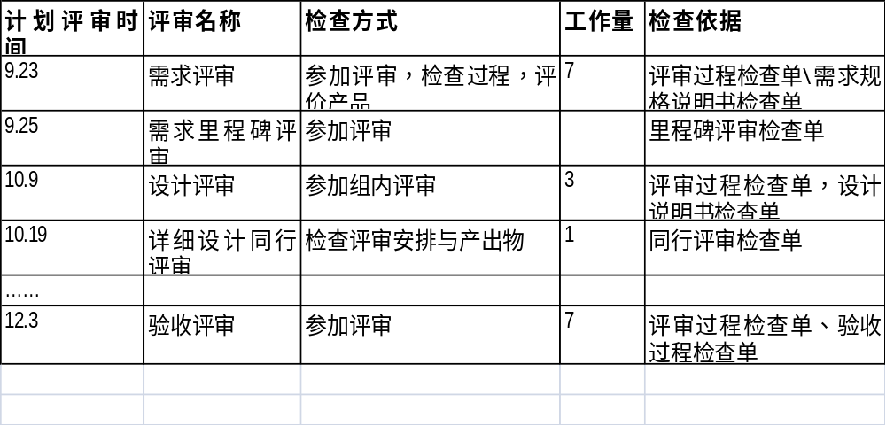

过程活动计划
（在此依据项目/部门阶段活动安排描述QA的主要活动与检查计划，检查包括对过程的评审与对文档的检查。）
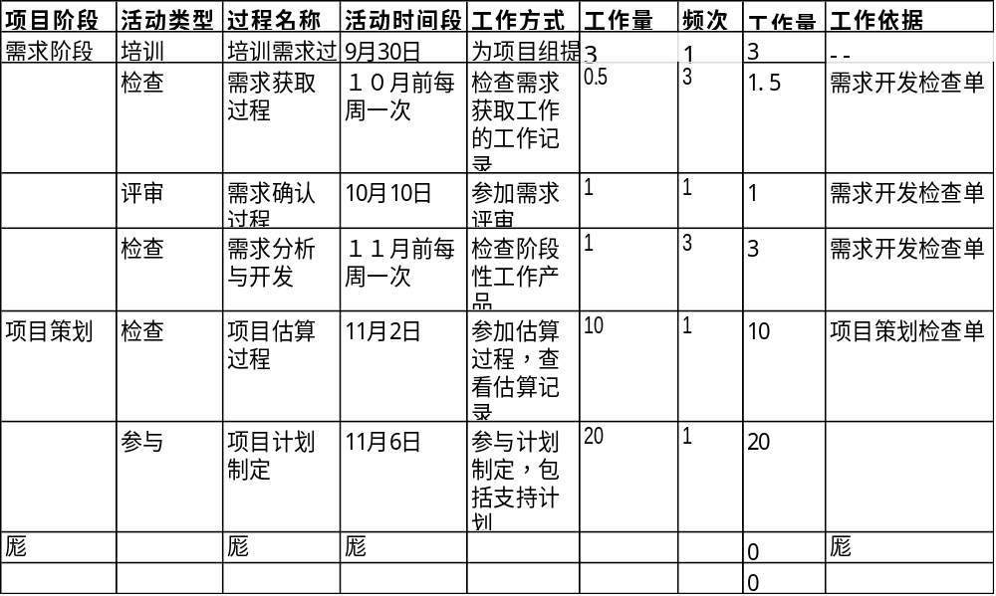

QA工作汇报方式
(可根据项目情况选择并剪裁：)
汇报方式 | 频度 | 汇报对象
个人周报 | 每周一次 | 项目经理、项目主管经理
QA工作报告 | 每阶段一次 | 项目经理、项目主管经理
QA问题跟踪报告 | 每月一次 | 项目经理
ＱＡ检查单 | 每次检查完提交 | 项目经理
ＱＡ检查单 | 项目异常时 | 项目主管经理、项目经理

资源需求
(列出本项目在质量保证工作上的资源需求，并预估投入的成本，如：)
人力资源需求(按阶段估计各阶段成本)
阶段 | QA预估工作量 | 日均成本 | 费用总计（元）
需求
策划
设计
…… | ……
小计

设备与工具需求：
需求 | 配置 |  | 价格（元） | 备注
费用小计

培训需求：
培训内容 | 培训讲师 | 计划时间 | 培训费用
费用小计

本项目的QA工作成本总计为： 元

测量计划
(从《组织测量测量表》中获取QA的测量项，并确定测量的频度、数据来源等内容，以列表方式体现在本文档中。表格如下：)
测量目标 | 测量项 | 单位 | 收集时机 | 数据来源 | 输出
过程改进 | 过程不符合数 | 个 | 每次检查结束时 | QA检查单 | QA检查单统计表
过程改进 | 过程不符合分布 | / | 阶段/月 | QA检查单_统计表 | QA工作报告
工作量分布 | 质量保证活动（计划工时与实际工时） | 小时 | 每周 | 个人周报 | 汇总到QA工作报告中

